Утверждена
Решением Администрации Белоярского района
от №

Схема расположения границ публичного сервитута
Площадь земельного участка 17395 м²
Обозначение характерных точек  границ |  | Координаты, м |  | Обозначение характерных точек границ |  | Координаты, м
 |  | X | Y |  |  | X | Y
1 |  | 2 | 3 | 4 |  | 5 | 6
1 |  | 1204997.23 | 2546001.54 | 13 |  | 1204959.96 | 2546072.39
2 |  | 1205000.17 | 2546003.62 | 14 |  | 1204956.45 | 2546077.61
3 |  | 1205014.94 | 2546016.92 | 15 |  | 1204961.67 | 2546081.13
4 |  | 1205039.94 | 2546035.23 | 12 |  | 1204965.19 | 2546075.91
5 |  | 1205073.72 | 2546058.49
6 |  | 1204981.14 | 2546195.27 | 16 |  | 1204980.44 | 2546041.81
7 |  | 1204897.40 | 2546139.32 | 17 |  | 1204981.28 | 2546041.42
8 |  | 1204920.61 | 2546100.65 | 18 |  | 1204981.60 | 2546040.56
9 |  | 1204916.51 | 2546097.90 | 19 |  | 1204981.19 | 2546039.72
10 |  | 1204970.95 | 2546017.00 | 20 |  | 1204980.34 | 2546039.40
11 |  | 1204981.19 | 2546024.18 | 21 |  | 1204979.49 | 2546039.79
1 |  | 1204997.23 | 2546001.54 | 22 |  | 1204979.16 | 2546040.67
 |  |  |  | 23 |  | 1204979.56 | 2546041.52
12 |  | 1204965.19 | 2546075.91 | 16 |  | 1204980.44 | 2546041.81
Система координат: МСК 86 зона 2 |  |  |  | Квартал: 86:06:0020602
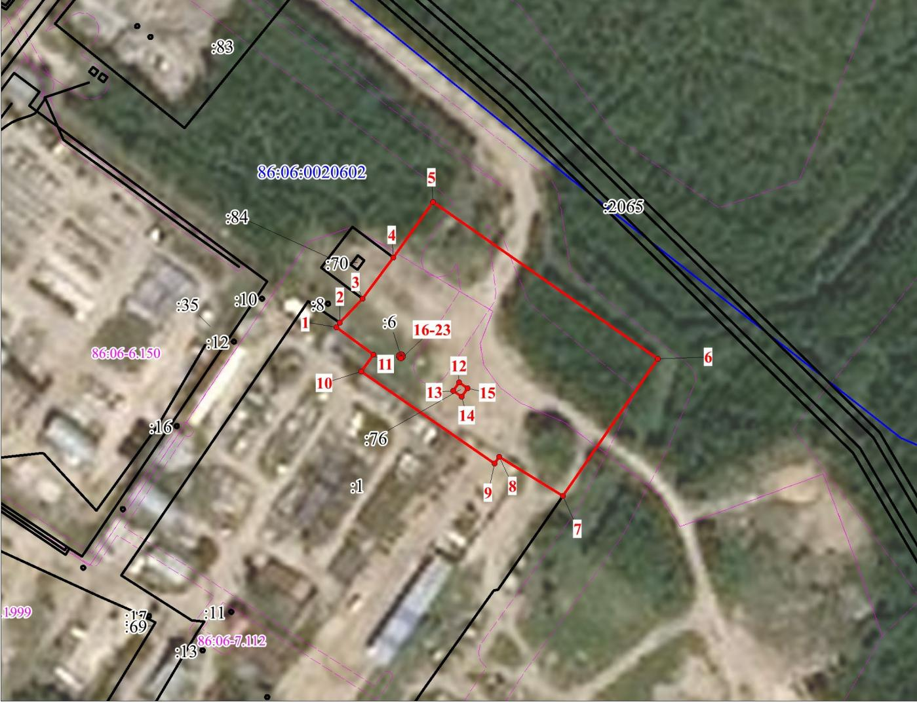
Масштаб 1:3000
Используемые условные знаки и обозначения:
 | Характерная точка границы публичного сервитута |  |  |  | Существующая часть границы, имеющиеся в ЕГРН сведения о которой достаточны для определения ее местоположения
 | Надписи номеров характерных точек границы публичного сервитута
 | Граница публичного сервитута |  |  | 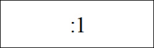 | Надписи кадастрового номера земельного участка
 | Часть границы, сведения ЕГРН о которой позволяют однозначно определить ее положение на местности |  |  |  | Граница кадастрового квартала
 | Граница охранной зоны |  |  | 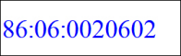 | Обозначение кадастрового квартала

